2017 - 2018 EĞİTİM – ÖĞRETİM YILI 8. SINIF FEN BİLİMLERİ DERS PLÂNI
I.BÖLÜM
Dersin Adı: | Fen Bilimleri | 14. Hafta (18 – 22 Aralık 2017)
Sınıf: | 8. Sınıf
Ünite No-Adı: | 3. Ünite: Maddenin Yapısı Ve Özellikleri
Konu: | Asitler ve Bazlar
Önerilen Ders Saati: | 4 Saat
II.BÖLÜM
Öğrenci Kazanımları/Hedef ve Davranışlar: | 8.3.4.2. Maddelerin pH değerlerini kullanarak asitlik ve bazlık durumları hakkında çıkarımlarda bulunur.  8.3.4.3. Asit ve bazların çeşitli maddeler üzerindeki etkilerini gözlemler.  8.3.4.4. Asit ve bazların temizlik malzemesi olarak kullanılması esnasında oluşabilecek tehlikelerle ilgili gerekli tedbirleri alır.  8.3.4.5. Asit yağmurlarının oluşum sebeplerini ve sonuçlarını araştırarak sorunun çözümü için öneriler üretir ve sunar.
Ünite Kavramları ve Sembolleri: | Asit  Baz  pH  Asit Yağmuru
Uygulanacak Yöntem ve Teknikler: | Anlatım, Soru Cevap, Grup Çalışması
Kullanılacak Araç – Gereçler: | pH belirteci yaparak bazı malzemelerin pH değerini tayin edebilme etkinliği için;  - Kırmızılahana, plastik tabak, rende, limon, sirke, deterjan, su, süt, kurutma kâğıdı  Asit ve bazların başka maddeler üzerindeki etkilerini gözlemleme etkinliği için;  - HCl çözeltisi (derişik), NaOH çözeltisi (derişik), sirke, H2SO4 çözeltisi (derişik), deney tüpü, mermer parçası, yumurta akı, limon, tebeşir parçası, kumaş parçası, pipet, 2 adet demir çivi
Açıklamalar: | -
Yapılacak Etkinlikler: | pH belirteci yaparak bazı malzemelerin pH değerini tayin edebilme (D.K. Sayfa: 81)  Asit ve bazların başka maddeler üzerindeki etkilerini gözlemleme (D.K. Sayfa: 82)
Özet: | 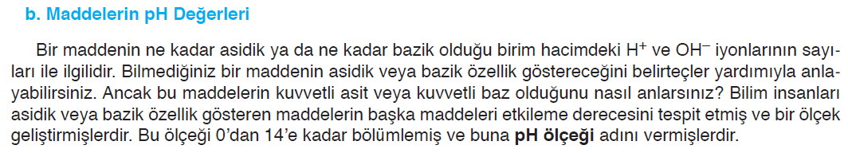  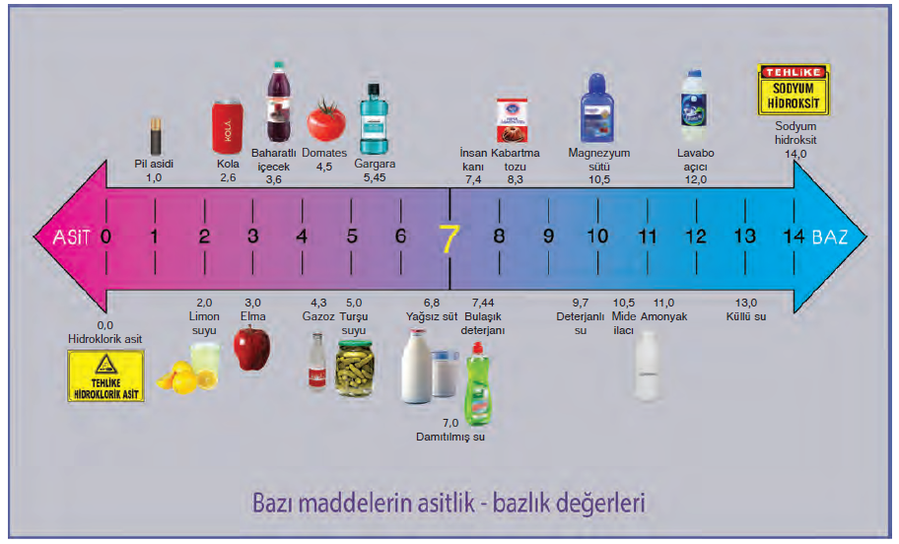  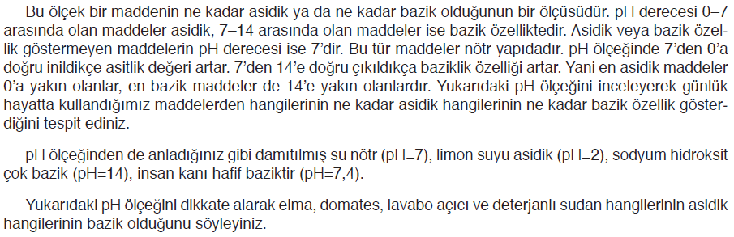  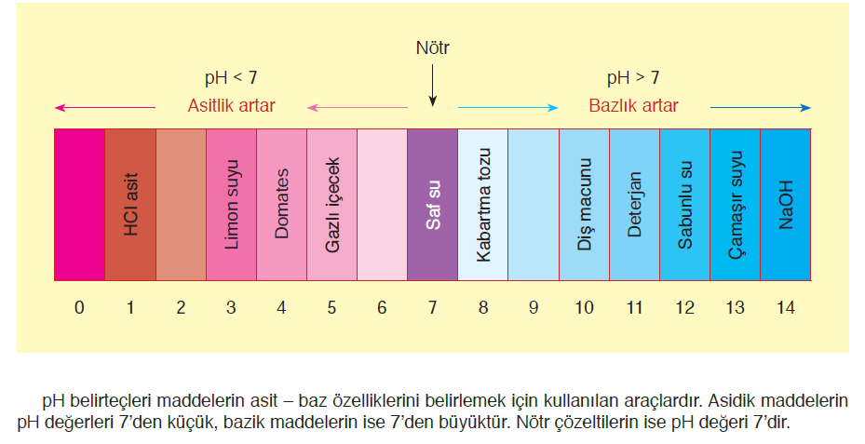  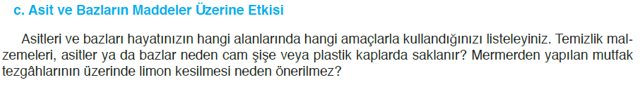  Asit ve bazlar hayatımızda sıkça kullandığımız maddelerdir. Bunlar temas ettikleri yüzey ve dokularda tahriş etme, delme, aşındırma, yakma gibi etkiler gösterir.  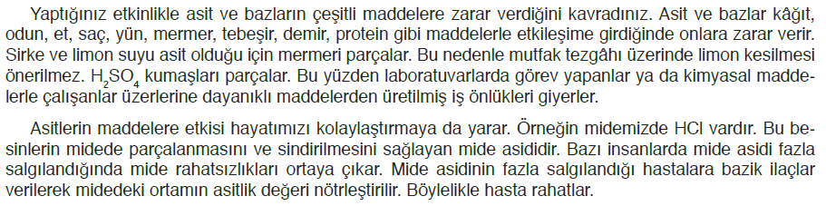  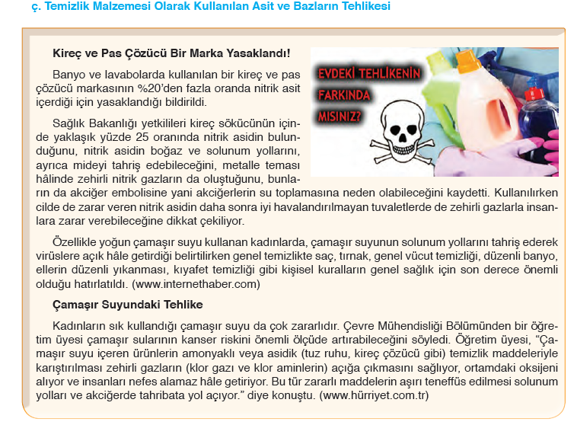  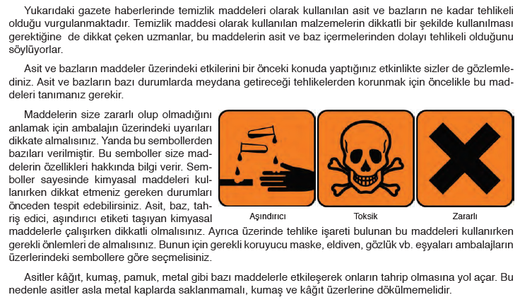  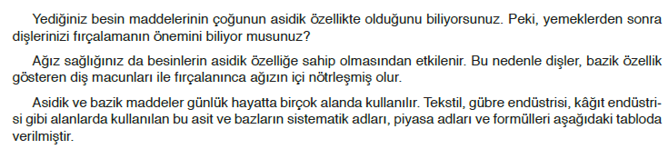  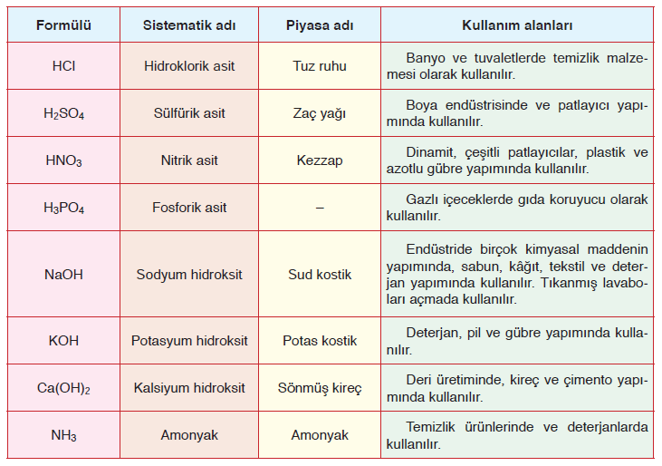  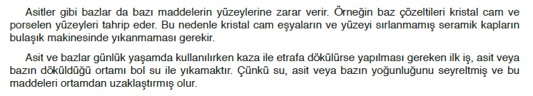  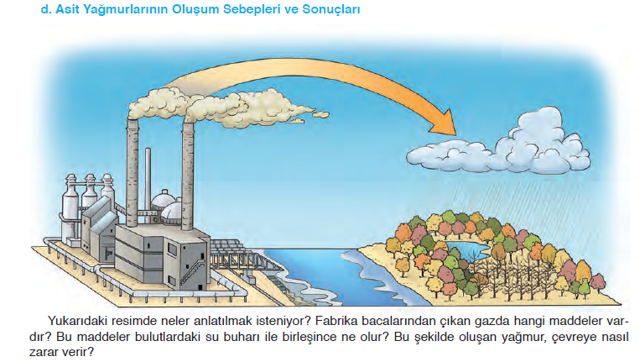  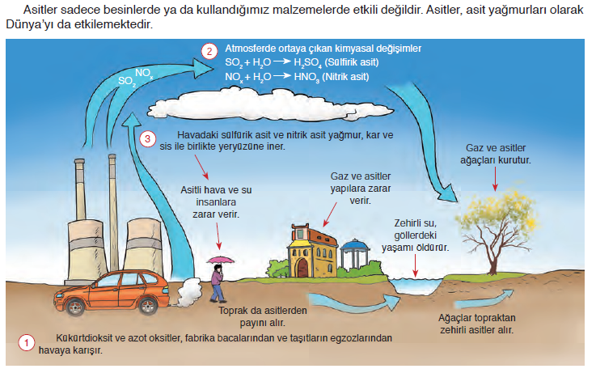  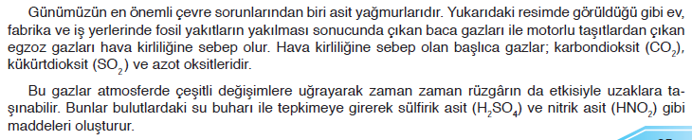  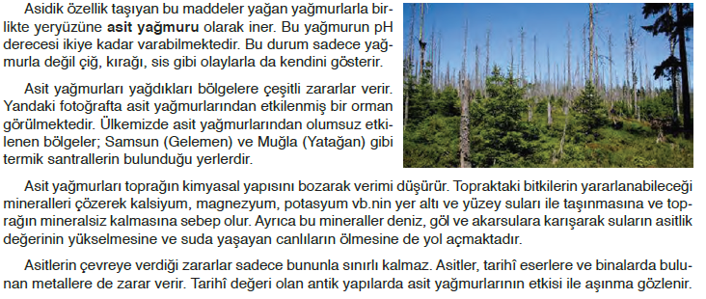  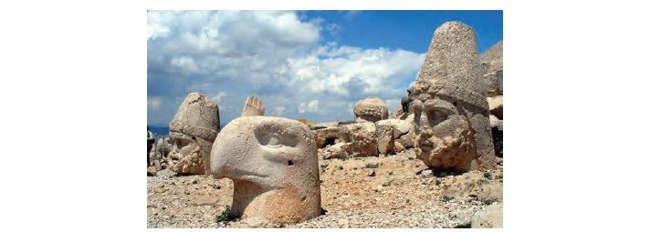  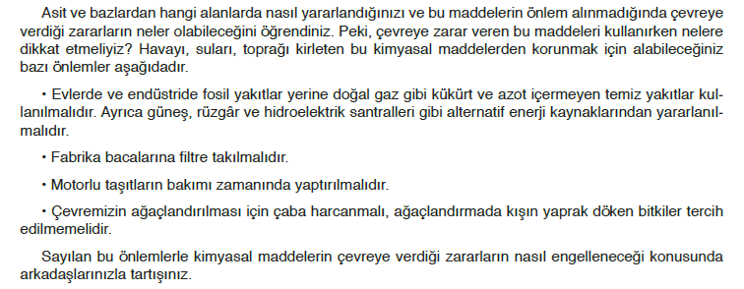
III.BÖLÜM
Ölçme ve Değerlendirme: | Hazırbulunuşluk testleri, gözlem, görüşme formları, yetenek testleri, İzleme / ünite testleri, uygulama etkinlikleri, otantik görevler, dereceli puanlama anahtarı, açık uçlu sorular, yapılandırılmış grid, tanılayıcı dallanmış ağaç, kelime ilişkilendirme, öz ve akran değerlendirme, grup değerlendirme, projeler, gözlem formları vb. tekniklerinde uygun olanları.
IV.BÖLÜM
Dersin Diğer Derslerle İlişkisi:
V.BÖLÜM
Planın Uygulanmasıyla İlgili Diğer Açıklamalar:
………………………………….. Uygundur
Fen Bilimleri Öğretmeni ………………………………………
Okul Müdürü
www.FenEhli.com

